BAB II
PEMELAJARAN

- RENCANA PEMELAJARAN SISWA
Kompetensi : Jaringan Komputer
Sub Kompetensi : Menguasai diagnosis permasalahan Pada Jaringan LAN
Jenis Kegiatan | Tanggal | Waktu | Tempat Belajar | Alasan Perubahan | Tanda Tangan Guru
Mengidentifikasi masalah fungsionalitas jaringan pada perangkat melalui gejala yang muncul pada Jaringan LAN
Memilah masalah berdasarkan kelompoknya pada Jaringan LAN
Mengisolasi permasalahan pada Jaringan LAN

- KEGIATAN BELAJAR
  - Kegiatan Belajar 1: Mengidentifikasi Masalah Fungsionalitas Jaringan pada Perangkat Melalui Gejala yang Muncul
    - Tujuan Kegiatan Pemelajaran
- Peserta diklat mampu mengetahui jenis-jenis gangguan pada perangkat jaringan.
- Peserta diklat mampu mengetetahui Performance dan kondisi perangkat yang terhubung jaringan.
    - Uraian Materi 1
Mendiagnosis permasalahan perangkat yang tersambung jaringan merupakan pekerjaan yang harus dilakukan oleh administrator jaringan. Pekerjaan ini memerlukan ketelitian dan kesabaran yang tinggi agar di dapat hasil yang baik.
Komputer yang terhubung jaringan sering kali mengalami gangguan maupun kerusakan baik dari sisi hardware atau software. Hal ini disebabkan oleh banyaknya pengguna komputer yang terhubung dalam sistem jaringan.
Jaringan komputer sangat rawan terhadap ganguan atau kerusakan dikarenakan banyak sekali faktor yang dapat menyebabkan terjadi ganguan atau kerusakan pada jaringan tersebut. Faktor-faktor yang dapat menyebabkan terjadinya kerusakan adalah:
  - Tegangan Listrik
Tegangan listrik dapat menyebabkan ganguan apabila tegangan yang dihasilkan tidak stabil, sering terjadi naik dan turun atau mati mendadak dari sumber PLN. Hal tersebut sangat mempengaruhi dikarenakan semua peralatan yang kita gunakan bersumber pada listrik. Sumber listrik yang kita gunakan tidak baik atau tidak stabil, dapat menyebabkan peralatan yang kita gunakan mudah rusak. Komputer yang kita gunakan sering mati mendadak karena sumber listrik mati dapat menyebabkan komputer yang kita gunakan akan cepat rusak. Sehinga akan mempengaruhi jaringan apabila terjadi kerusakan pada komputer workstation maupun di komputer server.
  - Mati atau tidak berfungsinya komponen pada jaringan
Mati atau tidak berfungsinya komponen pendukung jaringan disebabkan oleh korosi (berkarat) dan rusak. Korosi yang terjadi dikarenakan ruang atau tempat jaringan yang lembab dan juga pemakaian yang suah terlalu lama tanpa adanya perawatan yang berkala.
Dalam sistem jaringan LAN sering kita menyebut permasalahan yang menyebabkan seluruh atau sebagian jaringan terganggu disebut jaringan dalam kondisi down. Down dalam jaringan bisa kita artikan sedang turun atau tidak bekerja secara maksimal. Down dapat meyebabkan komunikasi dalam jaringan menjadi lambat atau tidak bekerja sama sekali. Kondisi tersebut yang perlu ditangani sehingga jaringan dapat bekerja dengan baik dan kembali normal. Istilah Down dalam jaringan komputer LAN berbeda dengan Down pada jaringan Warnet (warung Internet). Down pada jaringan LAN disebabkan sistem dalam jaringan LAN tersbut atau karena tidak berfungsinya peralatan maupun komponen dalam jaringan LAN tersebut. Down pada Warnet disebabkan oleh banyak sekali faktor diantaranya pengaruh dari jaringan LAN yang ada dalam warnet, dari Provider (jasa pelayanan akses internet) yang mengalami gangguan dan bisa juga dari line telphon yang penuh sehingga menyebabkan akses ke internet tidak dapat dilakukan.
Down dalam jaringan LAN lebih mudah penanganannya apabila dibandingkan dengan Down pada Warnet. Down dalam jaringan LAN lebih mudah diatasi karena kita dapat mendeteksi melalui indikator-indikator yang dapat kita lihat.
Indikator-indikator tersebut memberikan isarat jika terjadi kerusakan atau tidak berfungsinya komponen. Indikasi kerusakan pada masing masing komponen dapat diuraikan sebagai berikut:
          - Server
Server adalah komputer yang biasanya dikhususkan untuk penyimpanan data atau system operasi berbasis network (Network Operating System), berisikan daftar user yang diperbolehkan masuk ke server tersebut. Jadi apabila komputer server mengalami kerusakan atau gangguan secara otomatis seluruh jaringan tidak berfungsi karena server merupakan pintu masuk dan sebagai pusat jaringan tersebut. Jadi apabila seluruh jaringan tidak dapat berfungsi berarti terjadi gangguan atau kerusakan pada server.
          - Workstation
Workstation adalah komputer yang memanfaatkan jaringan untuk menghubungkan komputer tersebut dengan komputer lain atau komputer tersebut dengan server. Pemanfaatan jaringan tersebut dapat berupa sharing data, sharing printer dan sebagainya. Apabila terjadi kerusakan pada komputer workstation berarti komputer yang digunakan tidak dapat masuk dalam jaringan sehingga tidak dapat berkomunikasi dengan komputer server maupun komputer lain dalam jaringan tersebut.

          - Hub/switch
Hub/switch merupakan terminal atau pembagi signal data bagi kartu jaringan (Network Card). Jika Hub mengalami kerusakan berarti seluruh jaringan juga tidak dapat berfungsi untuk berkomunikasi antar workstation atau komputer workstation dengan server. Apabila terjadi kerusakan pada Hub dapat dilihat pada lampu indikator power dan lampu indikator untuk masing masing workstation. Apabila lampu indikator power Hub/switch mati berarti kemungkinan besar Hub tersebut rusak. Jika ada lampu indikator workstation yang tidak menyala menyatakan bahwa komputer workstation sedang tidak aktif (tidak hidup) atau ada gangguan pada komputer workstation tersebut.
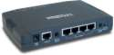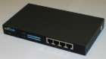
Gambar 1. Switch

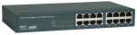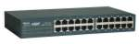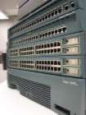
Gambar 2. Hub
          - Network Interface Card (Kartu jaringan)
Sebuah kartu jaringan (LAN Card) yang terpasang pada sebuah komputer server maupun workstation sehingga komputer dapat dihubungkan ke dalam sistem jaringan. Apabila terjadi gangguan atau kerusakan pada kartu jaringan berakibat pada komputer tersebut tidak dapat masuk dalam sistem jaringan. Indikator yang dapat dilihat dalam kerusakan kartu jaringan adalah matinya lampu indikator yang terdapat pada kartu jaringan dan lampu indikator di Hub/switch saat komputer telah hidup dan konektifitas kabel dari kartu jaringan dan hub/switch telah baik.
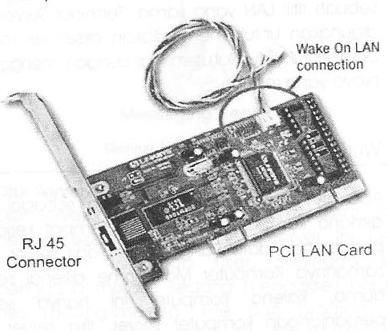
Gambar 3. Kartu Jaringan (LAN Card) PCI dengan Konektor RJ45
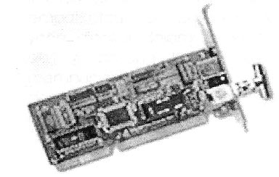
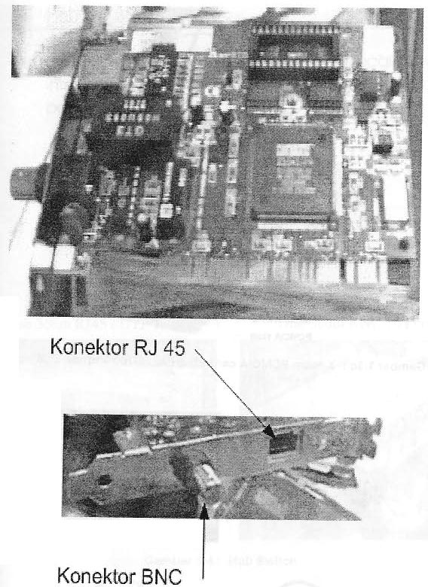
Konektor BNC
Konektor RJ 45
a
b

Gambar 4.
a. Kartu Jaringan (LAN Card) PCI dengan Konektor BNC dan RJ45
b. Kartu Jaringan (LAN Card) ISA dengan Konektor BNC
          - Kabel dan konektor
Kabel dan konektor merupakan media penghubung antara komputer dengan komputer lain atau dengan peralatan lain yang digunakan untuk membentuk jaringan. Kabel dan konektor untuk membuat jaringan LAN yang banyak digunakan ada 3 jenis yaitu:
            - Jenis kabel serat optik menggunakan konektor SC dan ST. Gangguan atau kerusakan pada kabel dan konektor jenis serat optik sangat jarang, tetapi memerlukan penanganan secara khusus untuk perawatan jaringan.
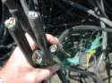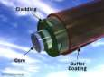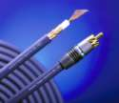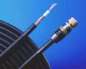
Gambar 5. Kabel Jenis Serat Optik

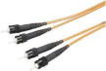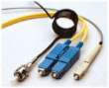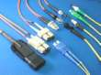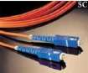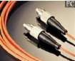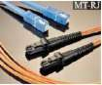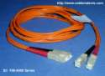

Gambar 6. Konektor untuk Kabel Jenis Serat Optik

            - Jenis Kabel UTP dengan konekor RJ45. Gangguan atau kerusakan pada kabel jenis ini adalah konektor yang tidak terpasang dengan baik (longgar), susunan pengkabelan yang salah dan kabel putus. Indikasi yang dapat dilihat adalah lampu indikator yang tidak hidup pada kartu jaringan atau pada Hub/switch. Jaringan menggunakan kabel UTP kesalahan yang muncul relatif sedikit, karena jaringan terpasang menggunakan topologi star, workstation terpasang secara paralel dengan menggunakan swicth/hub. Sehingga yang terjadi gangguan hanya pada workstation yang kabelnya mengalami gangguan saja.
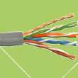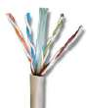

Gambar 7. Kabel Jenis UTP (Unshielded Twist Pair) dan Penampangnya

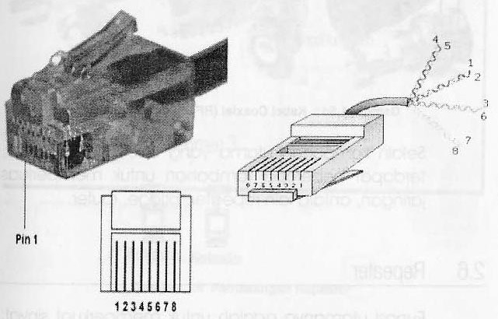
Gambar 8.Konektor RJ45 untuk Kabel Jenis UTP
            - Jenis kabel Coaxial dengan konektor BNC. Kabel jenis coaxial memiliki akses yang cukup lambat bila dibandingkan jenis kabel lainnya dan sering terjadi gangguan karena konektor yang longgar (tidak konek), kabel short dan kabel terbuka resistor pada terminating conector. Short pada pemasangan kabel dengan plug konektor ini menyebabkan system jaringan akan down dan komunikasi antar komputer berhenti.
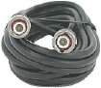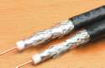

Gambar 9. Kabel Jenis Coaxial

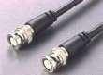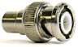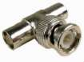
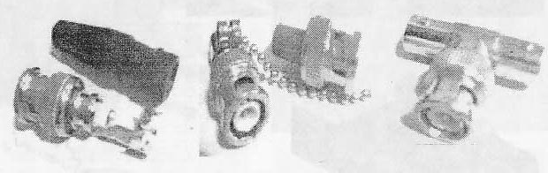
a b c

Gambar 10. a. Konektor BNC; b. Terminator BNC;
c. T BNC

Dalam sistem jaringan LAN komponen satu dengan yang lainnya adalah saling berkaitan dan berhubungan, maka dalam proses diagnosa kerusakan pada jaringan harus dilakukan dengan terstruktur dan sistematis. Hal ini untuk mempermudah dalam proses perbaikan jaringan. Selain perbaikan perlu juga dilakukan perawatan jaringan agar kondisi jaringan optimal dan normal. Jangan sampai melakukan perawatan jika terjadi kerusakan saja, karena dengan melakukan perawatan secara berkala biaya yang dikeluarkan akan lebih sedikit dibandingkan melakukan perawatan saat terjadi kerusakan saja. Kinerja jaringan yang tidak terawat menyebabkan komunikasi data menjadi lambat.
    - Rangkuman 1
Mendiagnosa permasalahan yang terjadi pada jaringan dilakukan untuk mengetahui bagian-bagian jaringan yang kemungkinan mengalami kerusakan atau gangguan. Mendiagnosa kerusakan dapat dilakukan secara hardware maupun secara software dengan indikasi-indikasi yang dapat diamati. Untuk mendapatkan jaringan komputer yang baik dan bekerja secara normal harus dilakukan perawatan secara berkala. Perawatan ini dilakukan untuk mengetahui kondisi perangkat pendukung jaringan dan kondisi jaringan dalam berkomunikasi data. Dengan perawatan yang berkala diharapkan sistem jaringan tersebut akan selalu dalam kondisi yang terjaga dengan baik dan bekerja secara normal.
    - Lembar Kerja 1
Alat dan bahan :
1 (Satu) unit komputer yang telah terinstali sistem operasi jaringan sebagai server, 1 (Satu) unit komputer yang telah terinstall sistem operasi sebagai workstation (client), Network Interface card (kartu jaringan) yang telah terpasang pada komputer server maupun workstation kabel UTP untuk menghubungkan komputer server dengan komputer client, switch/hub, Konektor RJ45, Tang (Crimping tooll)

Kesehatan dan Keselamatan Kerja
- Berdo’alah sebelum memulai kegiatan belajar.
- Gunakan alas kaki yang terbuat dari karet untuk menghindari aliran listrik ketubuh (tersengat listrik)
- Bacalah dan pahami petunjuk praktikum pada setiap lembar kegiatan belajar.
- Letakkan komputer pada tempat yang aman.
- Pastikan komputer dalam keadaan baik, semua kabel penghubung terkoneksi dengan baik.
- Jangan meletakkan benda yang dapat mengeluarkan medan elektromagnetik di dekat komputer (magnet, handphone, dan sebagainya).
- Jangan meletakkan makanan dan minuman diatas komputer.
- Gunakanlah komputer sesuai fungsinya dengan hati-hati.
- Setelah selesai, matikan komputer dengan benar.
Langkah Kerja
- Persiapkan semua peralatan dan bahan pada tempat yang aman.
- Periksa bahwa Kartu jaringan telah terpasang dengan baik pada komputer server maupun workstation (client).
- Periksa semua konektor kabel telah terhubung dengan baik (tidak longgar) pada komputer server dan workstation (client).
- Periksa kabel penghubung antara komputer server ke switch/hub dan komputer workstation (client) ke switch/hub.
- Hidupkan komputer server dan masuklah sebagai admin (root) dengan user name dan pasword admin.
- Hidupkan Komputer client.
- Periksa setting alamat IP dan subnet mask pada komputer server dan client.
- Cek koneksi antar komputer workstation (client) maupun komputer server dengan workstation (client).
- Matikan komputer dengan benar.
- Rapikan dan bersihkan tempat praktek

  - Kegiatan Belajar 2: Memilah Masalah Berdasarkan Kelompoknya
    - Tujuan Kegiatan Pemelajaran
- Peserta diklat mampu mengklasifikasi permasalahan pada pengoperasian LAN
- Peserta diklat mampu mengidentifikasi masing-masing jenis permasalahan yang ada pada hardware.
- Peserta diklat mampu mengidentifikasi masing-masing jenis permasalahan yang ada pada software.
    - Uraian Materi 2
Permasalahan yang sering muncul baik dalam pemasangan maupun setelah pemasangan jaringan LAN komputer secara garis besar dapat dibagi atas:
- Kerusakan atau kesalahan Hardware
Kerusakan atau kesalahan pada bagian hardware mencakup seluruh komponen jaringan antara lain mencakup server, workstation (client), Kartu Jaringan, Pengkabelan dan konektor, serta komponen jaringan tambahan lainnya seperti Hub/switch, router, dan sebagainya.
- Kesalahan software
Kesalahan bagian software berhubungan dengan kesalahan bagaimana setting dan konfigurasi jaringan yang berkaitan dengan system operasi baik pada komputer server maupun komputer workstation (client) yang digunakan, jenis protokol yang dipakai serta topologi jaringan.

        - Kerusakan atau kesalahan Hardware
Kerusakan atau kesalahan hardware yang sering terjadi adalah pada Network Interface Card (kartu jaringan), pengkabel dan konektor. Kerusakan atau kesalahan pada Jaringan sering disebabkan oleh koneksi (hubungan) yang tidak baik antar komponen dan tidak berfungsinya komponen dikarenakan sudah mati atau rusak.
  - Network Interface Card (kartu jaringan)
Secara fisik untuk mengenali bahwa kartu jaringan tersebut telah atkif atau tidak aktif dapat dilihat pada lampu indikator yang terdapat dalam Kartu jaringan tersebut saat komputer hidup dan kartu jaringan telah dihubungkan dengan kabel jaringan maka lampu indikator harus sudah menyala. Apabila belum menyala berarti terdapat permasalahan atau kerusakan pada kartu jaringan tersebut.
Secara software untuk mengetahui bahwa kartu jaringan telah bekerja atau aktif dapat dilihat pada :
  - Klik Start > setting >klik Control Panel
  - Pilih icon system double klik pilih menu Device Manager
Disana dapat dilihat bahwa kartu jaringan tersebut telah dikenal atau belum. Bila sudah dikenal maka kartu jaringan komputer dapat bekerja atau aktif.
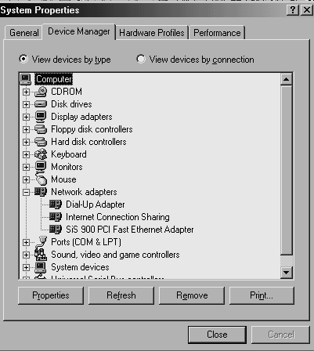
Gambar 11. Komputer yang Telah Mengenal Kartu Jaringannya Contoh: SIS 900 PCI.

b) Pengkabelan dan Konektor
Pemilihan media komunikasi menggunakan kabel sebagai penghubung antar komputer memang merupakan media yang cukup ideal dibandingkan dengan media lainnya seperti RF (radio frekuensi), IR (Infra Red) atau jalur telephone karena murah, mudah dan mempunyai kecepatan data yang cukup tinggi. Tetapi kesalahan dalam aturan pemasangan kabel, kualitas kabel itu sendiri, serta layout atau topologi jaringan seringkali mengganggu dalam system jaringan kabel.
            - Untuk Pengunaan kabel thin coax
Seperti dalam gambar berikut permasalahan yang sering terjadi pada jenis kabel ini adalah seperti dalam gambar:
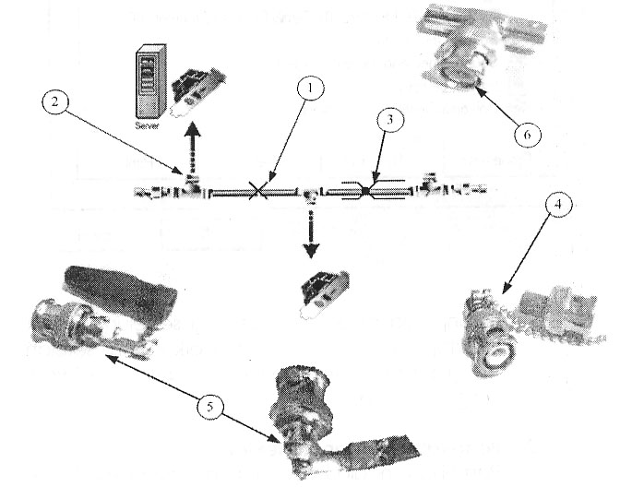
Gambar 12. Permasalahan pada Kabel Jenis Thin Coax.
Keterangan Gambar:
- Kabel Terbuka (open). Kondisi ini menyatakan bahwa telah terjadi putusnya kabel dalam jaringan yang menyebabkan kabel tidak dapat menghantarkan data.
- Konektor longgar (tidak terhubung). Kondisi ini terjadi pada pada koneksi antar kartu jaringan dengan konektor kabel.
- Kabel short. Kondisi ini menyatakan bahwa telah terjadi kabel yang hubung singkat dalam jaringan.
- Resistor pada terminating Connector
- Short pada pemasangan kabel dengan plug konektor
- Longgar pada male connector
Untuk kasus nomor 1,3,4 dan 5 akan mengakibatkan system jaringan akan mengalami down (komunikasi antar komputer berhenti). Untuk kasus konektor yang longgar hanya terjadi pada workstation (client) yang bersangkutan saja yang berhenti. Tetapi bila terjadi pada terminating resistor maka menyebabkan jaringan akan down juga.
            - Untuk Pengunaan kabel thick coax
Untuk jenis penggunaan kabel thick coax sama dengan jenis kabel thin coax karena menggunakan jenis topologi jaringan yang sama seperti dalam gambar berikut:
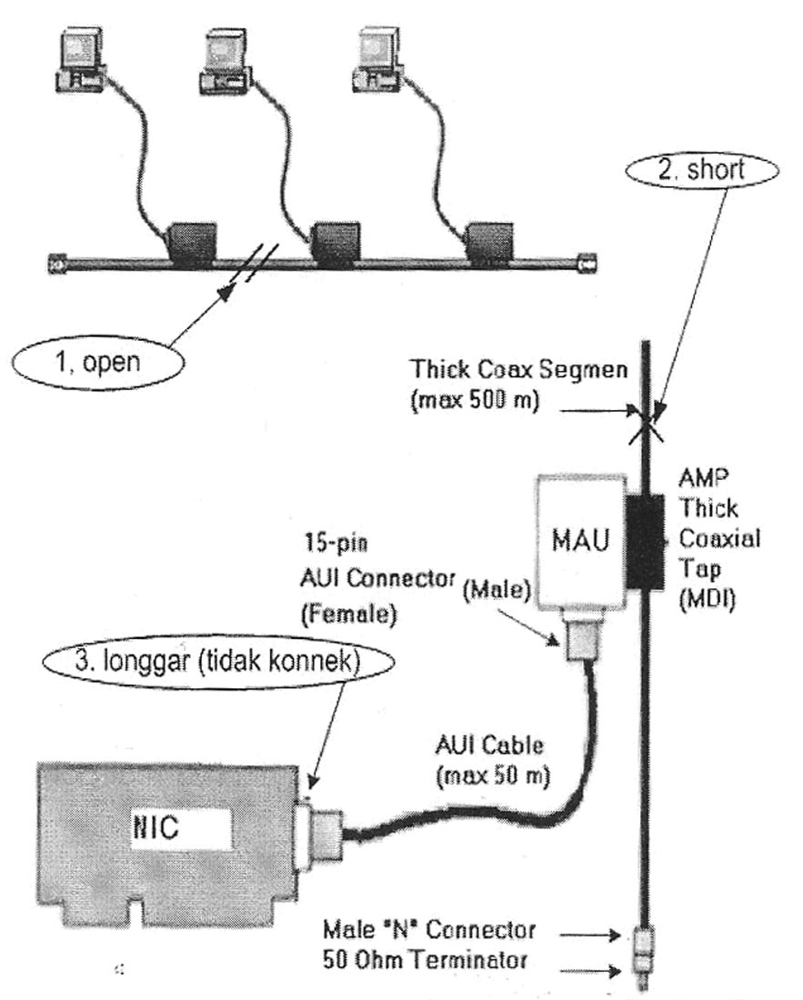
Gambar 13. Permasalahan pada Kabel Jenis Thick Coax.
            - Untuk Penggunaan kabel UTP
Untuk kabel UTP, kesalahan yang muncul relatif sedikit, karena jaringan model ini relatif sedikit, karena jaringan model ini menggunakan topologi star, dimana workstation (client) terpasang tersebar secara paralel dengan menggunakan switch atau Hub. Sehingga pengecekan kerusakan kabel ini dapat dengan mudah diketahui. Seperti dalam gambar berikut:
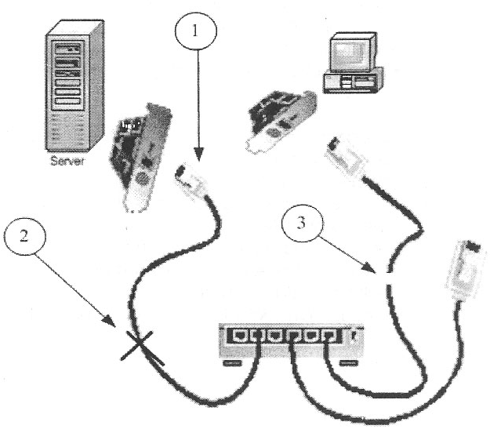
Gambar 14. Permasalahan pada Kabel Jenis UTP.
Keterangan gambar:
  - Konektor longgar (tidak terhubung)
  - Kabel short
  - Kabel terbuka (open)
Untuk mengecek kabel yang terbuka (open) dan kabel yang short dapat dilakukan dengan menggunakan Multimeter dengan mengetes ujung-ujung kabel.

        - Software
Permasalahan yang sering muncul pada bagian software ini pada umumnya bisa dikelompokkan atas:
              - Kesalahan setting konfigurasi jaringan
Kesalahan setting konfigurasi sering terjadi pada kartu jaringan yang menggunakan model ISA karena kita harus menentukan :
- Alamat port I/O
- Nomor Interupt
- Direct Memory Access Request line
            - Buffer memory Address
Berbeda dengan kartu model ISA Kartu jaringan yang menggunakan model PCI tidak perlu mengeset karena secara otomatis telah tersedia.
              - Kesalahan Protocol yang digunakan
Hal ini sering terjadi pada kartu jaringan yang menggunakan slot ISA karena penentuan harus dilakukan secara manual. Apabila kita menggunakan protocol kartu jaringan model PCI hal tersebut jarang terjadi apabila kita telah menginstall driver dengan benar.
              - Kesalahan pengalamatan IP.
Setiap komputer dalam suatu jaringan merupakan identifikasi alamat yang unik, sehingga tidak diperbolehkan ada alamat yang sama. IP Address dalam jaringan tidak diperbolehkan sama karena merupakan identitas untuk masing-masing komputer dalam jaringan untuk komunikasi data, jika terjadi alamat yang sama maka kedua komputer tidak dapat mengakses jaringan karena terjadi perebutan nomor alamat tersebut.

              - Kesalahan Indentifikasi Client dan server komputer
Penentuan antara komputer server dan komputer client harus jelas untuk jaringan client server, berbeda pada jaringan peer to peer tidak ada penentuan client dan server.
              - Kesalahan Service Network (file and print sharing)
Service network (file and print sharing) yang tidak aktif bisa dikarenakan file and print sharing yang kita hubungi sedang tidak aktif atau kita belum melakukan file and print sharing.
              - Kesalahan Security System
Kesalahan pemasukan password pada saat kita masuk dalam jaringan sehingga kita tidak dapat masuk dalam jaringan karena kesalahan pengamanan (password).
              - Kerusakan file program, sehingga perlu di update.
Kerusakan file program yang menyebabkan sistem operasi tidak bisa berjalan atau menyebabkan kartu jaringan tidak dapat bekerja (tidak aktif).
Untuk dapat melakukan perbaikan dalam kesalahan-kesalahan software tersebut dapat dilakukan dengan setting ulang software sesuai dengan ketentuan dalam jaringan tersebut. Berikut beberapa kasus yang sering disebabkan oleh sistem operasi networking:
        - Tidak bisa Login dalam jaringan
Tidak bisa masuk dalam jaringan berarti client tidak dapat mengakses jaringan secara keseluruhan.
        - Tidak bisa menemukan komputer lain pada daftar network neighborhood. Apabila secara hardware dan software tidak ada masalah komputer harus dilakukan restart untuk menyimpan semua data yang telah kita update ke sistem operasi.
        - Tidak bisa sharing files atau printer.
Sharing file atau printer adalah membuka akses agar komputer lain dapat mengakses atau melihat data kita. Tidak dapat sharing file atau printer dapat dikarenakan data atau printer tersebut belum di sharing. untuk dapat melakukan sharing dapat dilakukan dengan klik kanan share.
        - Tidak bisa install network adapter.
Kasus ini biasanya disebabkan oleh sorfware kartu jaringan yang tidak sesuai antara driver dengan kartu jaringannya atau pemasangan kartu jaringan yang tidak sempurna pada mainboard sehingga komputer tidak dapat mengenal kartu jaringan tersebut.
Hal yang harus dilakukan dengan pengecekan pada kartu jaringan apakah telah terpasang dengan benar atau kartu jaringan telah terinstall dengan driver bawaannya.
        - Komputer lain tidak dapat masuk ke komputer kita.
Komputer lain yang tidak dapat masuk ke komputer kita padahal komputer kita dapat masuk ke komputer lain disebabkan karena kita belum melakukan sharing data atau sharing printer.
Kasus-kasus tersebut dapat teratasi apabila tidak terjadi kesalahan-kesalahan software pada saat setting Kartu jaringan. Setting kartu jaringan sangat penting untuk terjadinya hubungan antar komputer, apabila terjadi kesalahan maka menyebabkan komputer tersebut tidak dapat terhubung dalam jaringan. Pengecekan kesalahan harus dilakukan satu persatu dengan teliti sesuai dengan ketentuan yang telah ditetapkan pada jaringan tersebut diantaranya pemberian nomor IP dan subnetmask pada protocol yang digunakan, nama Workgroupnya dan sebagainya.

    - Rangkuman 2
Permasalahan muncul yang sering muncul pada pemasangan maupun setelah pemasangan jaringan LAN komputer secara garis besar dapat dibagi atas kerusakan atau kesalahan hardware dan kesalahan software.
Kerusakan atau kesalahan pada bagian hardware pada sistem jaringan yang sering dialami adalah pada kesalahan pengenalan Kartu Jaringan, Pengkabelan dan konektor, serta komponen jaringan tambahan lainnya seperti Hub/switch, router, dan sebagainya. Untuk pengakbelan dan konektor yang sering terjadi adalah kabel terbuka (open), kabel short dan konektor longgar.
Kesalahan bagian software berhubungan dengan kesalahan setting dan konfigurasi jaringan pada komputer server maupun komputer client yang digunakan, jenis protokol yang dipakai jaringan dan workgroup yang digunakan.
    - Lembar Kerja 2
Alat dan bahan :
1 (Satu) unit komputer yang telah terinstall sistem operasi jaringan sebagai server, 1 (Satu) unit komputer yang telah terinstal sistem operasi sebagai workstation (client), Network Interface card (kartu jaringan)yang telah terpasang pada komputer server maupun workstation, kabel UTP untuk menghubungkan komputer server dengan komputer client, switch/hub, Konektor RJ45, Tang (Crimping tooll)

Kesehatan dan Keselamatan Kerja
- Berdo’alah sebelum memulai kegiatan belajar.
- Gunakan alas kaki yang terbuat dari karet untuk menghindari aliran listrik ketubuh (tersengat listrik)
- Bacalah dan pahami petunjuk praktikum pada setiap lembar kegiatan belajar.
- Letakkan komputer pada tempat yang aman.
- Pastikan komputer dalam keadaan baik, semua kabel penghubung terpasang dengan baik.
- Jangan meletakkan benda yang dapat mengeluarkan medan elektromagnetik di dekat komputer (magnet, handphone, dan sebagainya).
- Jangan meletakkan makanan dan minuman diatas komputer.
- Gunakanlah komputer sesuai fungsinya dengan hati-hati.
- Setelah selesai, matikan komputer dengan benar.
Langkah Kerja
- Persiapkan semua peralatan dan bahan pada tempat yang aman.
- Periksa bahwa Kartu jaringan telah terpasang dengan baik pada komputer server maupun client.
- Periksa semua konektor kabel telah terhubung dengan baik ( tidak longgar) pada komputer server dan client.
- Periksa kabel penghubung antara komputer server ke switch/hub dan komputer client ke switch/hub.
- Hidupkan komputer server dan masuklah sebagai admin (root) dengan user name dan pasword admin.
- Hidupkan Komputer client.
- Periksa setting alamat IP dan subnet mask pada komputer server dan client.
- Cek koneksi antar komputer workstation maupun komputer server dengan client.
- Matikan komputer dengan benar.
- Rapikan dan bersihkan tempat praktik

  - Kegiatan Belajar 3: Mengisolasi Permasalahan
    - Tujuan Kegiatan Pemelajaran
- Peserta diklat mampu mengisolasi permasalahan perangkat jaringan agar tidak mengganggu keseluruhan sistem
- Peserta diklat mampu mengisolasi permasalahan perangkat jaringan dari sisi hardware
- Peserta diklat mampu mengisolasi permasalahan perangkat jaringan dari sisi software
    - Uraian Materi 3
Mengisolasi permasalahan merupakan tindakan yang dilakukan untuk mencegah hal-hal yang berakibat lebih fatal dalam jaringan. Hal ini dilakukan agar jaringan dapat berfungsi secara baik dan normal kembali. Tindakan pengisolasian termasuk didalamnya merupakan jalan keluar (pemecahan) dari permaslahan yang dihadapi. Tindakan pengisolasian untuk melakukan perbaikan dalam jaringan dapat dipisahkan menjadi dua juga yakni pengisolasian secara hardware dan secara software.
  - Pengisolasian permasalahan secara Hardware
Tindakan pengisolasian kerusakan yang disebabkan oleh hardware harus dilakukan dengan cara yang terstruktur dan sistematis. Cara yang terstruktur dan sistematis diharapkan dengan cepat dapat menemukan sumber kerusakan atau sumber permasalahan. Tindakan pengisolasian secara terstruktur dan sistematis dapat dilakukan sebagai berikut:
          - Tindakan pertama (mengisolasi kerusakan pada kartu jaringan)
Tindakan pengisolasian dapat dilakukan denga cara melihat indikator pada lampu kartu jaringan tersebut jika kartu jaringan dalam kondisi yang atau bekerja baik maka lampu menyala dan saat tidak aktif atau rusak maka lampu tidak menyala saat komputer telah dihidupkan dan terhubungkan dengan jaringan komputer yang lain ataupun dengan Hub/switch. Dapat juga dilihat pada window Control Panel > double klik system pilih menu Device Manager.
Disana dapat dilihat bahwa kartu jaringan tersebut telah dikenal atau belum dengan melihat pada Network adapter. Apabila sudah dikenal maka tinggal melakukan setting konfigurasi jaringan. Apabila kartu jaringan belum dikenal atau sudah dikenal tetapi ada tanda (!), (?) dan tanda (X) menyatakan bahwa perlu dilakukan instalasi software driver dari kartu jaringan tersebut. Apabila dari kedua hal tersebut indikator lampu yang ada kartu jaringan tetap tidak menyala saat telah terhubungkan dengan jaringan komputer lain atau dengan Hub/switch atau tidak dikenal oleh device manager maka perlu dilakukan penggantian kartu jaringan karena kartu jaringan tersebut dalam kondisi yang rusak.
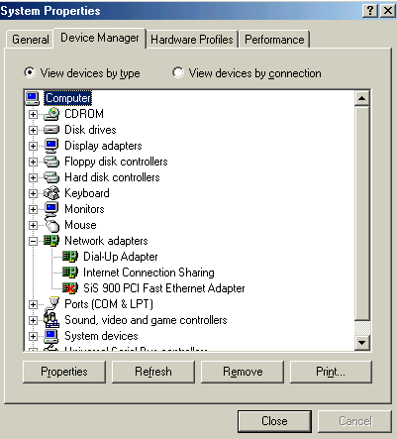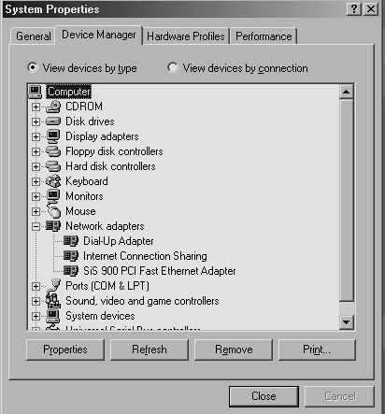
1 2
Gambar 15

Keterangan Gambar:
1. Konsidi sudah dikenal tetapi instalasi software belum sempurna.
2. Sudah dikenal dan Siap untuk di setting konfigurasi jaringannya.

          - Tindakan kedua (mengisolasi permasalahan pengkabelan dan konektor)
Tindakan pengisolasian untuk pengkabelan dan konektor terdapat perbedaan antara model coaxial dengan konektor BNC dan pengkabelan UTP dengan konektor RJ45.
        - Pengisolasian untuk pengkabelan coaxial dengan konektor BNC.
Pengisolasian untuk pengkabelan jenis coaxial lebih rumit, karena apabila terjadi jarigan yang down untuk jaringan bertopologi Bus atau ring menggunakan kabel coaxial harus dilakukan pengecekan satu persatu.
Seperti dalam gambar berikut untuk pengisolasian permasalahan yang sering terjadi:
Gambar 16. Permasalahan pada Kabel Coaxial

Keterangan Gambar:
- Kabel Terbuka (open). Kondisi ini menyatakan bahwa telah terjadi putusnya kabel dalam jaringan yang menyebabkan kabel tidak dapat menghantarkan data.
- Konektor longgar (tidak terhubung). Kondisi ini terjadi pada pada koneksi antar kartu jaringan dengan konektor kabel.
- Kabel short. Kondisi ini menyatakan bahwa telah terjadi kabel yang hubung singkat dalam jaringan.
- Resistor pada terminating Conector
- Short pada pemasangan kabel dengan plug konektor
- Longgar pada male connector
Untuk pengisolasian permasalahan nomor 1,3,4 dan 5 dilakukan dengan pengecekan satu persatu dari terminal konektor dengan menggunakan multimeter. Pengecekan dilakukan satu persatu dengan melepaskan konektor BNC dari T BNC daru dilakukan pengetesan ujung ke ujung kabel tersebut apabila terjadi hubug sigkat pada pemasangan plug konektor maka pisahkan pisahkan yang menyebabkan hubung singkat tersebut. Apabila terjadi open kabel atau kabel putus dalam kabel coaxial maka lakukan penggantian kabel. Jangan melakukan penyambungan kabel coaxial diantara plug konektor karena menyebabkan jaringan down karena nilai resistansi yang tidak sesuai pada sambungan tersebut dengan pada kabel tersebut. Pengisolasian pada permasalahan Resistor pada terminating Connector dilakukan dengan penggantian terminator BNC yang baru. Konektor yang longgar pada male conektor pengisolasiannya dapat dilakukan dengan mengencangkan T BNC pada konektor BNC secara keseluruhan.

        - Pengisolasian untuk pengkabelan yang menggunakan kabel UTP
Pengisolasian pengkabelan pada permasalahan jaringan yang menggunakan kabel UTP relatif lebih mudah. Kemudahan pengisolasian kabel UTP pada jaringan dengan topologi Star hanya komputer yang bermasalah saja yang kita tangani tanpa mengganggu jaringan tersebut (komputer yang lainnya masih tetap bekerja normal. Setiap workstation (client) terpasang tersebar secara paralel dengan menggunakan switch atau Hub sehingga apabila komputer yang kita gunakan bermasalah maka komputer lain tidak terganggu. Seperti dalam gambar berikut pengisolasian permasalahan yang muncul dalam jaringan komputer dengan kabel UTP dengan topologi jaringan star.
Gambar 17. Permasalahan pada Kabel UTP
Keterangan Gambar:
- Konektor longgar (tidak terhubung)
- Kabel short
- Kabel terbuka (open)
Perbaikan untuk jaringan yang longgar dilakukan pengencangan pada hub/switch dan pada kartu jaringan. Pengisolasian pada kabel yang terbuka (open) dan kabel yang short dapat dilakukan dengan menggunakan Multimeter dengan mengetes ujung-ujung kabel. Pengkabelan dengan menggunakan kabel UTP tidak boleh disambung karena akan mempengaruhi kinerja jaringan. kalau sudah tidak memungkinkan lebih baik dilakukan penggantian kabel beserta konektornya, karena konektor RJ45 hanya digunakan sekali pakai jika sudah diCrimping maka sudah tidak dapat dipakai lagi.
  - Software
Pengisolasaian Protocol yang digunakan harus ditentukan pada saat instalasi software Kartu jaringan. Seperti pada contoh penggunakan protocol TCP/IP.
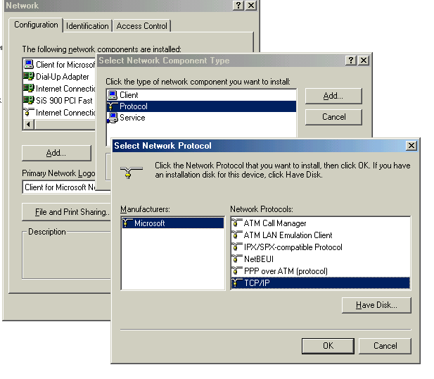
1
2
3
4
5
Gambar 18. Langkah Pemilihan Protocol Jika Menggunakan Model TCP/IP
            - Memilih add pada configuration Network
            - Memilih protocol
            - Klik add
            - Pilih TCP/IP
            - Klik OK

  - Kesalahan pengalamatan IP.
Setiap komputer dalam suatu jaringan merupakan identifikasi alamat yang unik, sehingga tidak diperbolehkan ada alamat yang sama. IP Address dalam jaringan tidak diperbolehkan sama karena merupakan identitas untuk masing-masing komputer dalam jaringan untuk komunikasi data jika terjadi alamat yang sama maka kedua komputer tidak dapat mengakses jaringan karena terjadi perebutan nomor alamat tersebut. Pengisolasian yang dapat dilakukan dengan melakukan seting ulang alamat IP Address dan subnetmasknya sesuai dengan jaringan yang digunakan. Seperti pada gambar berikut:
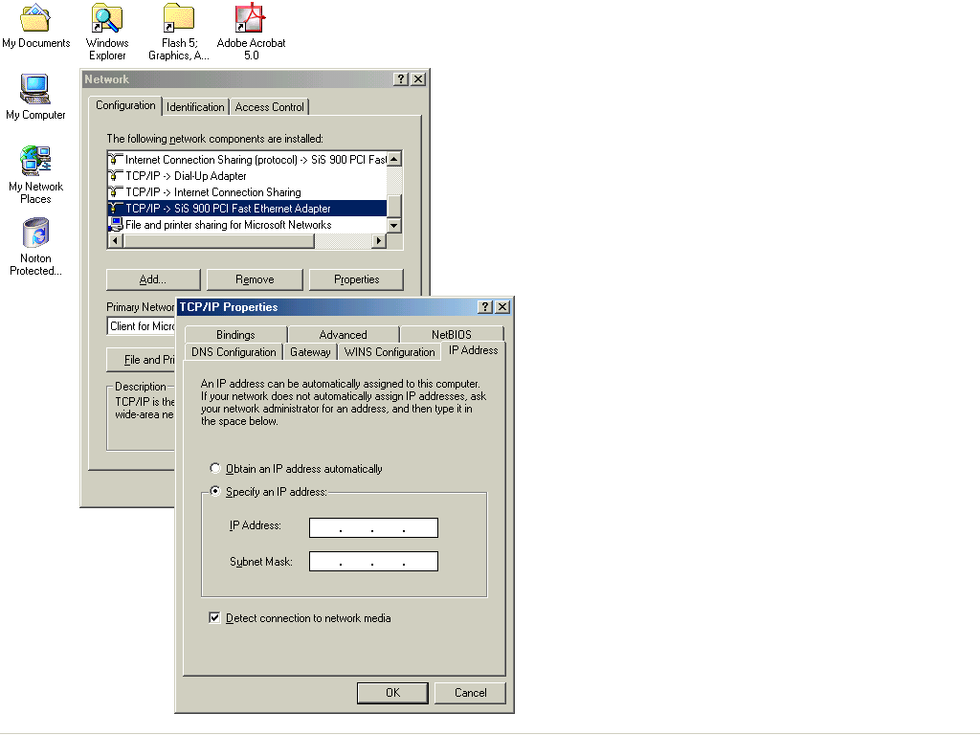
2
1
2
Gambar 19. Langkah Pengisian IP Address dan Subnet Mask
- Pilih TCP/IP
- Klik Propertis
- Pilih specify an IP Address

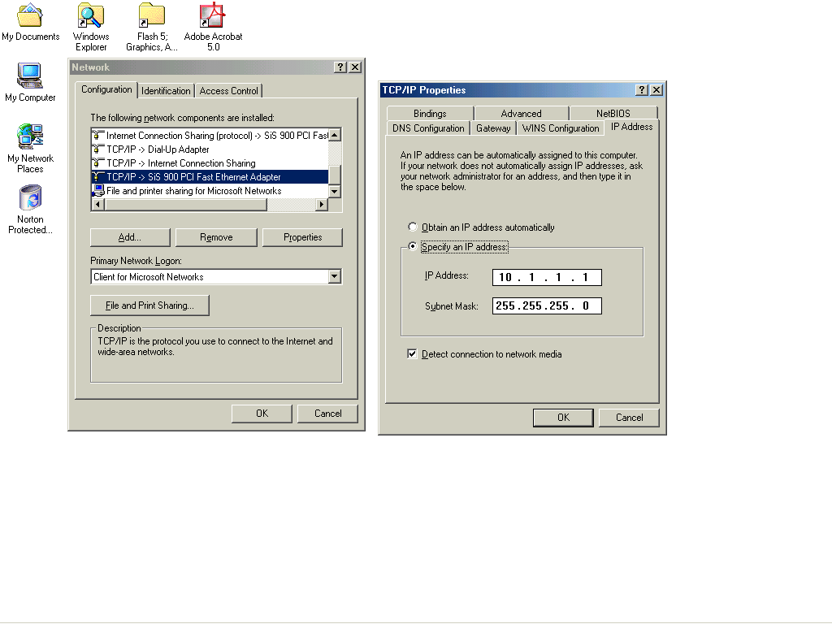

Gambar 20. Langkah Pengisian IP Address dan Subnet Mask Harus Sesuai dengan Konfigurasi Sistem Jaringan yang Digunakan

  - Kesalahan Identifikasi workgrup
Workgroup merupakan kumpulan atau nama kelompok jaringan yang kita gunakan. Isolasi yang dapat dilakukan adalah dengan melakukan perubahan nama workgroup sesuai dengan jaringan yang ada. Seperti gambar berikut merupakan cara untuk melakukan perubahan pada workgroup.
Computer name untuk memberikan nama komputer tersebut, Workgroup merupakan nama kelompok jaringan yang kita akan masuki, Computer Description merupakan diskripsi komputer.

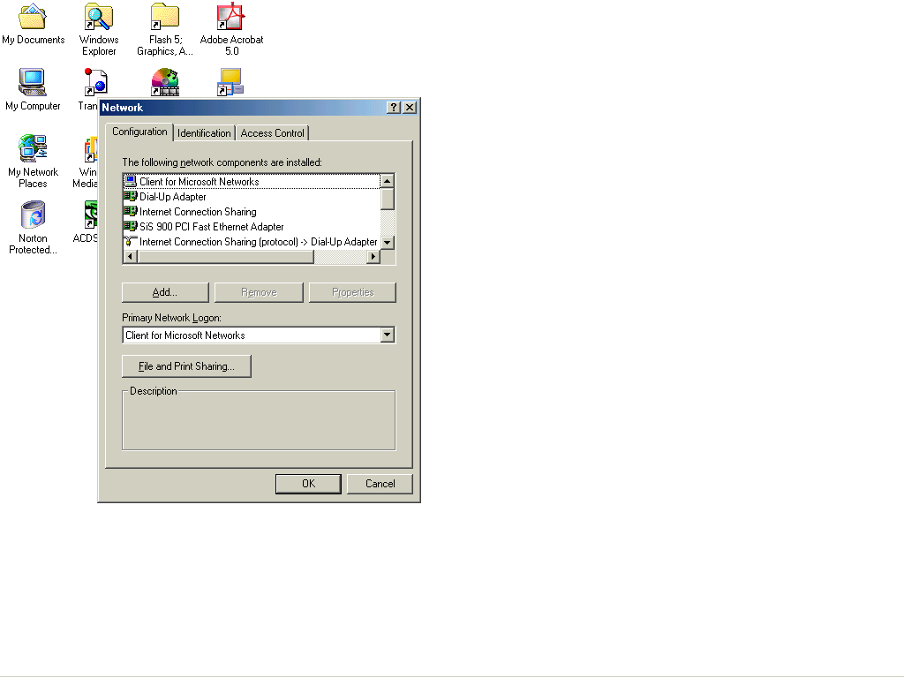
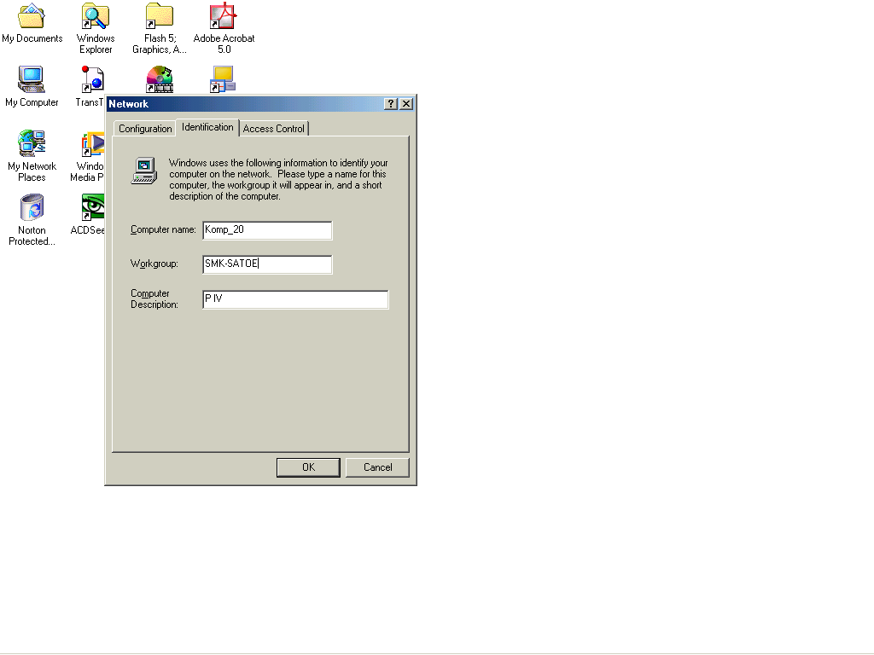
1
2

Gambar 21. Langkah Perubahan Workgroup
            - Pilih Identification
            - Menu perubahan workgroup

  - Kesalahan Service Network (file and print sharing)
Service network (file and print sharing) yang tidak aktif bisa dikarenakan file and print sharing yang kita hubungi sedang tidak aktif atau kita belum melakukan sharing file and print.
  - Kerusakan file program, sehingga perlu di update.
Kerusakan file program yang menyebabkan sistem operasi tidak bisa berjalan atau menyebabkan kartu jaringan tidak dapat bekerja (tidak aktif).
Untuk dapat melakukan perbaikan dalam kesalahan-kesalahan software tersebut dapat dilakukan dengan setting ulang software sesuai dengan ketentuan dalam jaringan tersebut. Berikut beberapa kasus yang sering disebabkan oleh sistem operasi networking:
- Tidak bisa Login dalam jaringan
Kasus tidak bisa masuk dalam jaringan berarti client tidak dapat mengakses jaringan secara keseluruhan. Apabila kita telah melakukan instalasi dan konfigurasi kartu jaringan dengan sempurna maka bisa juga karena kesalahan kita dalam memasukkan password yang salah saat kita Login ke jaringan.
- Tidak bisa menemukan komputer lain pada daftar network neighborhood. Kasus ini sering terjadi karena sistem windows yang kurang baik sehingga perlu melakukan refresh apabila menutup program atau mau menjalankan program.
- Tidak bisa sharing files atau printer.
Untuk dapat melakukan sharing data dapat dengan cara masuk ke windows explorer pilih data atau directory yang akah disharingkan kemudian klik kanan lalu klik sharing
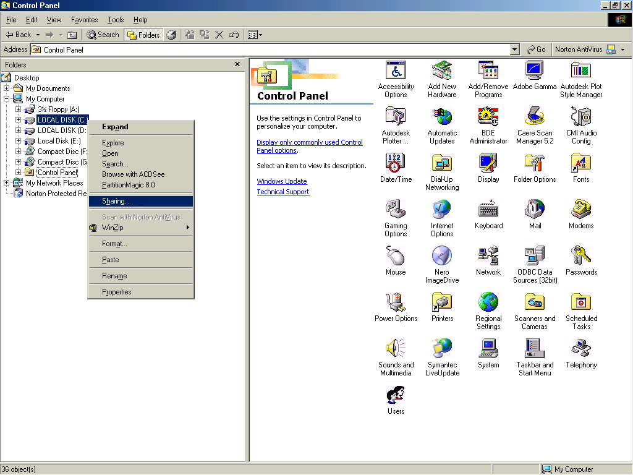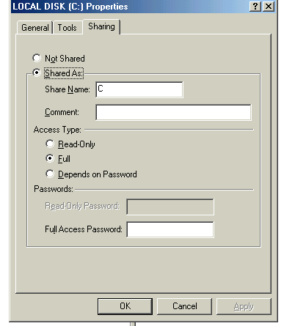
a b
Gambar 22 Langkah Melakuan Sharing Data Atau Directory
- Pilih directory yang akan di sharing data
- Option pilihan sharing data
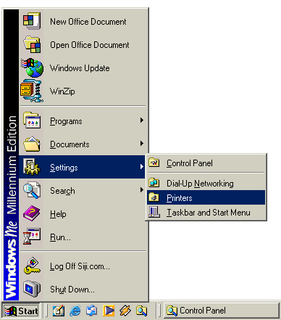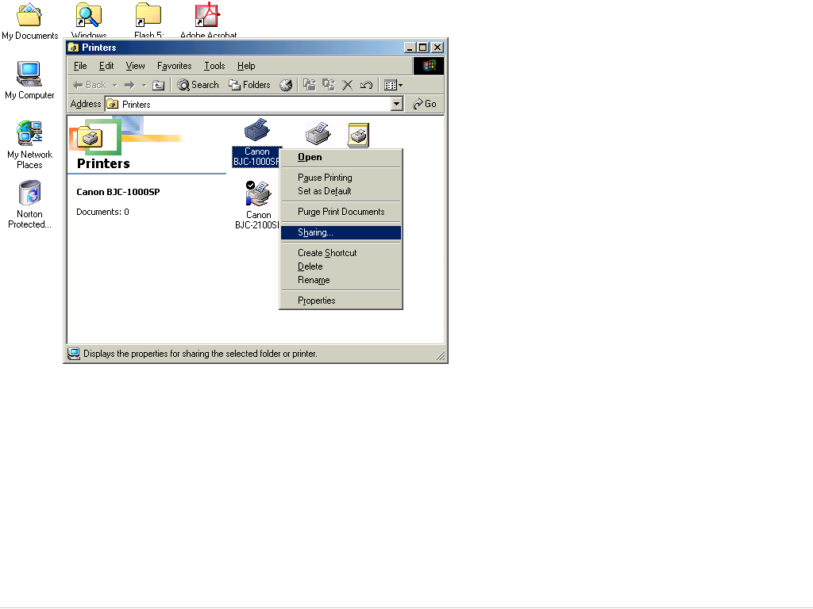
a b
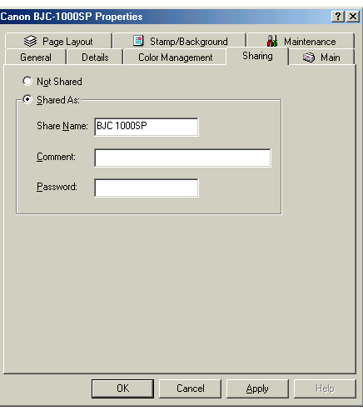
c
Gambar 23. Langkah Melakuan Sharing Printer
  - Start setting printer
  - Pilih printer yang akan di sharing
  - Option pilihan sharing printer

- Tidak bisa install network adapter.
Kasus ini biasanya disebabkan oleh sorfware kartu jaringan yang tidak sesuai dengan kartu jaringan yang dipasang, atau pemasangan kartu jaringan yang tidak sempurna sehingga komputer tidak dapat mengenal kartu jaringan tersebut.
- Komputer lain tidak dapat masuk ke komputer kita.
Komputer lain yang tidak dapat masuk ke komputer kita padahal komputer kita dapat masuk ke komputer lain disebabkan kita belum melakukan sharing data atau sharing printer.
Kasus-kasus tersebut lebih banyak disebabkan oleh instalasi software dan konfigurasi yang tidak teliti. Hal tersebut menyebabkan kesalahan-kesalahan yang menyebabkan tidak dapat mengakses jaringan. Pengisolasian dan pengecekan kesalahan harus dilakukan satu persatu dengan teliti sesuai dengan ketentuan yang telah ditetapkan pada jaringan tersebut diantaranya pemberian nomor IP dan subnetmask pada protocol yang digunakan, nama Workgroup dan sebagainya sehingga didapatkan koneksi jaringan yang sempurna.
- Rangkuman 3
Pengisolasian kerusakan dalam hardware yang dilakukan secara sistematis dan terstruktur dapat mempermudah penyelesaian masalah jaringan yang dihadapi. Sistematis dan terstruktur memiliki maksud dilakukan secara berurutan dari penanganan kartu jaringan pengkabelan sampai instalasi softwarenya.
Isolasi permasalahan secara terjadi pada Instalasi software driver kartu jaringan dan setting konfigurasi jaringan, baik Pengalamatan TCP/IP meliputi IP Adress dan subnet mask serta workgroup yang digunakan.
- Lembar Kerja 3
Alat dan bahan :
1 (Satu) unit komputer yang telah terinstall sistem operasi jaringan sebagai server, 1 (Satu) unit komputer yang telah terinstall sistem operasi sebagai workstation (client), Network Interface card (kartu jaringan)yang telah terpasang pada komputer server maupun workstation, kabel UTP untuk menghubungkan komputer server dengan komputer client, switch/hub, Konektor RJ45, Tang (Crimping tooll)
Kesehatan dan Keselamatan Kerja
- Berdo’alah sebelum memulai kegiatan belajar.
- Gunakan alas kaki yang terbuat dari karet untuk menghindari aliran listrik ketubuh (tersengat listrik)
- Bacalah dan pahami petunjuk praktikum pada setiap lembar kegiatan belajar.
- Letakkan komputer pada tempat yang aman.
- Pastikan komputer dalam keadaan baik, semua kabel penghubung terkoneksi dengan baik.
- Jangan meletakkan benda yang dapat mengeluarkan medan elektromagnetik di dekat komputer (magnet, handphone, dan sebagainya).
- Jangan meletakkan makanan dan minuman diatas komputer.
- Gunakanlah komputer sesuai fungsinya dengan hati-hati.
- Setelah selesai, matikan komputer dengan benar.

Langkah Kerja
- Persiapkan semua peralatan dan bahan pada tempat yang aman.
- Periksa bahwa Kartu jaringan telah terpasang dengan baik pada komputer server maupun client.
- Periksa semua konektor kabel telah terhubung dengan baik ( tidak longgar) pada komputer server dan client.
- Periksa kabel penghubung antara komputer server ke switch/hub dan komputer client ke switch/hub.
- Hidupkan komputer server dan masuklah sebagai admin (root) dengan user name dan pasword admin.
- Hidupkan Komputer client.
- Periksa setting alamat IP dan subnet mask pada komputer server dan client.
- Cek koneksi antar komputer workstation maupun komputer server dengan client.
- Matikan komputer dengan benar.
- Rapikan dan bersihkan tempat praktek
BAB III
EVALUASI

  - PERTANYAAN
      - Sebutkan Langkah-langkah penanganan masalah dalam jaringan komputer?
      - Sebutkan keuntungan atau kelebihan dari LAN dengan topologi Star dalam penanganan permasalahan dalam JaringanLAN?
      - Sebuah sekolah SMU mempunyai rencana untuk membangun lab Komputer 2 lantai, luas ruangan 6 x 6 meter, setiap ruang diberi komputer berjumlah 20 unit rencana jaringan tersebut akan dibangun menggunakan topologi star dan jaringan antara lab 1 dan lab 2 terhubung, anda diberikan tugas untuk:
    - Merencanakan peralatan yang dibutuhkan dan jumlahnya (berapa buah atau berapa meter).
    - Menggambarkan Layout jaringan yang akan anda buat beserta IP Address dan Subnet mask yang digunakan.
  - KUNCI JAWABAN EVALUASI
      - Langkah penanganan kerusakan jaringan terbagi atas dua yakni penanganan Hardware dan penanganan Software.
Penanganan hardware harus dilakukan secara sistematis dan terstruktur untuk mempermudah penyelesaian masalah jaringan yang dihadapi. Penanganan yang dilakukan secara berurutan dari penanganan kartu jaringan, pengkabelan dan konektor.
Penanganan permasalahan pada Software dapat dilakukan dengan cermat dan teliti mencakup: Instalasi software driver kartu jaringan dan setting konfigurasi jaringan. Konfigurasi kartu jaringan meliputi menggunakan TCP/IP meliputi IP Adress, subnet mask dan workgroup yang digunakan.

      - Topologi Star adalah topologi yang setiap node akan menuju node pusat/sentral sebagai konselor. Aliran data akan menuju node pusat baru menuju ke node tujuan.
Keuntungan: jenis topologi ini mudah dikembangkan, jika terjadi kerusakan pada salah satu node maka hanya node tersebut yang terganggu tanpa mengganggu jaringan lain.
Sehingga penanganan kerusakan hanya terjadi pada client yang bermasalah tanpa mengganggu jaringan secara keseluruhan.
      - a. peralatan yang dibutuhkan meliputi:
        - 2 buah server
        - 40 client
        - Kartu jaringan 42 buah
        - Konektor RJ 45 84 buah
        - Hub 2 buah
        - Repeater /Router 1 buah
        - Kabel + 500 meter
    - Gambar layout berdasarkan kerapian, Nomor IP Address yang digunakan sesuai dengan Jenis jaringan Klas A, B, atau C antara lab 1 dan 2 boleh lebih baik menggunakan Router atau Repeater

  - KRITERIA KELULUSAN
Kriteria | Skor  (1-10) | Bobot | Nilai | Keterangan
Kognitif (soal no 1 s/d 2) |  | 3 |  | Syarat lulus nilai minimal 70 dan skor setiap aspek minimal 7
Kebenaran layout |  | 3
Kerapian, kebersihan, ketelitian |  | 2
Ketepatan waktu |  | 2
Nilai Akhir

Kategori kelulusan:
70 – 79 : Memenuhi kriteria mininal. Dapat bekerja dengan bimbingan.
80 – 89 : Memenuhi kriteria minimal. Dapat bekerja tanpa bimbingan.
90 – 100 : Di atas kriteria minimal. Dapat bekerja tanpa bimbingan.
BAB IV
PENUTUP

Demikian modul pemelajaran Mendiagnosis permasalahan pengoperasian PC yang tersambung jaringan. Materi yang telah dibahas dalam modul ini masih sangat sedikit. Hanya sebagai dasar saja bagi peserta diklat diharapkan untuk belajar lebih lanjut. Diharapkan peserta didik memanfaatkan modul ini sebagai motivasi untuk menguasai teknik diagnosis permasalahan pengoperasian PC yang tersambung jaringan lebih jauh sehingga peserta diklat dapat melakukan tindakan pengisolasian permasalahan yang terjadi pada PC yang tersambung dengan jaringan.
Setelah menyelesaikan modul ini dan mengerjakan semua tugas serta evaluasi maka berdasarkan kriteria penilaian, peserta diklat dapat dinyatakan lulus/tidak lulus. Apabila dinyatakan lulus maka dapat melanjutkan ke modul berikutnya sesuai dengan alur peta kedudukan modul, sedangkan apabila dinyatakan tidak lulus maka peserta diklat harus mengulang modul ini dan tidak diperkenankan mengambil modul selanjutnya.

DAFTAR PUSTAKA

Onno W. Purbo: TCP/IP Standar, Desain, dan Implementasi, Elek Media Komputindo, Jakarta, 1998
Onno W. Purbo: Buku Pintar Internet Teknologi Warung Internet, Elek Media Komputindo, Jakarta, 1999
Dede Sopandi, Instalasi dan Konfigurasi Jaringan Komputer, Informatika, Bandung, 2004
http://www.ilmukomputer.com diambil pada tanggal 26 Oktober 2004

